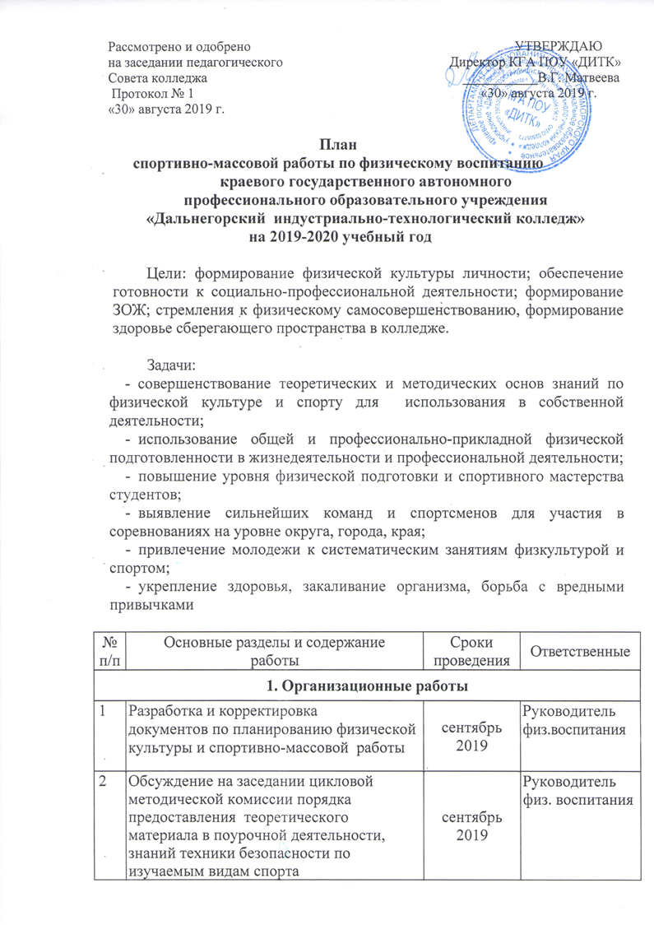
3 |  | Выборы спортивного актива колледжа, анализ и подведение итогов за прошедший учебный год |  | сентябрь 2019 |  |  | Руководитель физ. воспитания
4 |  | Организация работы спортивных секций, корректировка расписания |  | сентябрь 2019 |  |  | Руководитель  физ. воспитания
5 |  | Обязательные беседы на первых занятиях ФК по темам календарного плана, о соблюдении ТБ и теоретических сведениях об изучаемых видах спорта |  | в течение  первого полугодия |  |  | Руководитель  физ. воспитания
2. Учебная работа
1 | Проведение уроков физ.воспитания в течение учебного года (о соблюдении ТБ и проведении бесед, о теоретических знаниях по изучаемым видам спорта) |  |  | в течение учебного года, по темам занятий |  |  | Руководитель  физ. воспитания
2 | Работа спортивных секций |  |  | по расписанию |  |  | Руководитель  физ. воспитания
3. Физкультурно-оздоровительные мероприятия в режиме учебного дня
1 | Коллективные посещения, в составе группы спортивных состязаний |  |  | в течение учебного года |  | Руководитель  физ. воспитания
2 | Проведение соревнований и состязаний (подвижных игр) в группе |  |  | в течение учебного года |  | Руководитель  физ. воспитания
4. Физкультурно-массовая и спортивная работа во внеурочное время
1 |  | Участие в турслёте в рамках Спартакиады трудящейся молодёжи Дальнегорского городского округа |  | сентябрь 2019 | Руководитель  физ. воспитания
2 |  | Туристический слет для студентов 1 курса |  | 19 сентября  2019 | Руководитель  физ.воспитания
4 |  | Первенство по легкоатлетическому кроссу (юноши, девушки), в зачет спартакиады колледжа. |  | 27 сентября  2019 | Руководитель  физ.воспитания
5 |  | Первенство колледжа по лапте (юноши, девушки), в зачет спартакиады колледжа. |  | октябрь  2019 | Руководитель  физ.воспитания
6 |  | Первенство колледжа по волейболу (юноши, девушки), в зачет спартакиады колледжа. |  | ноябрь  2019 | Руководитель физ.воспитания
7 |  | Первенство колледжа по стритболу (юноши, девушки), в зачет спартакиады колледжа. |  | декабрь  2019 | Руководитель  физ.воспитания
8 |  | Первенство колледжа по мини-футболу( юноши ), в зачет спартакиады колледжа. |  | январь-февраль  2020 | Руководитель физ.воспитания
9 |  | Рождественский турнир по баскетболу среди мужских команд. |  | январь  2020 | Руководитель  физ.воспитания
10 |  | Участие в Спартакиаде трудящихся Дальнегорского городского округа (баскетбол, волейбол, настольный теннис, мини водное поло и др.) |  | В течении  2019 -20 учебного года. | Руководитель  физ.воспитания
11 |  | Месячник оборонно-массовой работы.  Проведение различных спортивных мероприятий и конкурсов. Защита презентаций на спортивную тематику и ЗОЖ. |  | январь-февраль 2020 | Руководитель  физ.воспитания
12 |  | Соревнования, посвящённые Дню защитника Отечества «А, ну-ка парни!» |  | февраль  2020 | Руководитель  физ.воспитания
13 |  | Соревнования, посвященные международному женскому Дню 8 марта «А, ну-ка девушки!» |  | март  2020 | Руководитель  физ.воспитания
14 |  | Проведение первенства колледжа по плаванью (юноши, девушки), в зачет спартакиады колледжа. |  | апрель  2020 | Руководитель  физ.воспитания
15 |  | Турнир по мини- футболу, посвящённый Дню победы. |  | май  2020 | Руководитель  физ.воспитания
16 |  | Участие в соревнованиях допризывной молодёжи ДГО |  | Май  2020 | Руководитель  физ.воспитания
17 |  | Проведение товарищеских встреч по различным видам спорта с учащимися и студентами учебных заведений Дальнегорского городского округа |  | в течение 2019-20 учебного года | Руководитель  физ.воспитания
18 |  | Участие в праздничном шествии, посвященном Дню Победы |  | 9 мая 2020 | Руководитель  физ.воспитания
19 |  | Подведение итогов спартакиады колледжа, награждение победителей и призеров. Планирование спортивной работы в летний период (футбол, волейбол, бадминтон, стритбол) с привлечением студентов, проживающих в общежитии |  | июнь  2020 | Руководитель  физ.воспитания
5. Физкультурно-массовая работа среди сотрудников колледжа
на 2019-2020 учебный год
1 |  | Традиционные соревнования по мини-футболу и волейболу между сотрудниками и студентами колледжа «В здоровом теле здоровый дух» | сентябрь  2019-20  февраль 2020 |  |  |  | Руководитель  физ.воспитания
2 |  | Личное первенство по настольному теннису | март  2020 |  |  |  | Руководитель  физ.воспитания
3 |  | Личное первенство по бадминтону | апрель  2020 |  |  |  | Руководитель  физ.воспитания
4 |  | Первенство по шашкам | Май  2020 |  |  |  | Руководитель  физ.воспитания
5 |  | Группа ОФП «Здоровье» | в течение года |  |  |  | Руководитель  физ.воспитания
6. Агитационно-пропагандистская работа
1 |  | Оформление уголка физической культуры (стенды, шкафы - витрины под кубки) | в течение года |  |  |  | Руководитель  физ.воспитания
2 |  | Проведение конкурса плакатов «Здоровым быть здорово!» | ноябрь  2019 |  |  |  | Руководитель  физ.воспитания
7. Хозяйственная деятельность
1 |  | Косметический ремонт спортивного зала | в течение года |  |  |  | Руководитель  физ.воспитания
2 |  | Ремонт спортивного инвентаря, оборудования. | в течение учебного года |  |  |  | Руководитель  физ.воспитания
3 |  | Изготовление наглядных пособий по физической культуре. | в течение учебного года |  |  |  | Руководитель  физ.воспитания
4 |  | Доукомплектовать спортивной формой команды колледжа | 2019-2020  Учебный год |  |  |  | Руководитель физ.воспитания

Примечание к 4 разделу плана:
1. В подготовке к соревнованиям на первенство колледжа принимают участие мастера, кураторы групп и физорги групп.

Руководитель физ.воспитания А.Ю. Степанюк

